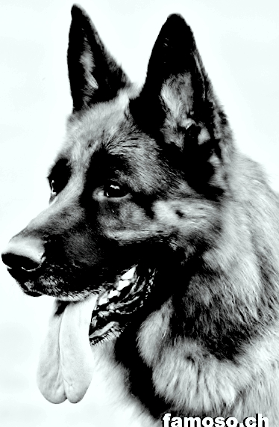
¨

Pořádá ZKO Sušice č. 301, dne 1. Července 2012
Na fotbalovém stadionu v Hrádku u Sušice

Program: 8:30-9:45 přejímka psů, veterinární prohlídka
Od 10:00 zahájení výstavy, posuzování jednotlivých kategorií
Přestávka mezi třídou dospívající a pracovní bude ukázka záchranářů
Otevřené třídy: dorost(6-12 měsíců), mladých (12-18 měsíců),
dospívající (18-24 měsíců), pracovní (od 24 měsíců)
Rozhodčí: Jiří Šiška
Výstavní poplatky pro členy ČKNO:
Za prvního psa: 300,- Kč, za dalšího psa téhož majitele: 200,-Kč
Výstavní poplatky pro nečleny ČKNO:
Za prvního psa: 600,- Kč, za dalšího psa téhož majitele: 400,- Kč
Každý účastník obdrží diplom a dárek. Pro první tři krátkosrsté psy v každé kategorii jsou připravené hodnotné ceny poháry, krmivo… U dlouhosrstých psů v každé kategorii bude odměňován pes za první místo. Pro kterého máme připravené také hodnotné ceny poháry, krmivo…
Přihlášky a poplatky složenkou typu: ,,C“ zasílejte na adresu: Tereza Knížková, Pod Lesem 1 199, Sušice II, 342 01, Tel: 602 974 697 a nebo na email: zkosusice301@email.cz http://www.zkosusice.cz
Uzávěrka přihlášek: 24. června 2012
Doklady nutné pro účast:
● Průkaz původu psa
● Výkonnostní a výstavní průkaz psa.
● Očkovací průkaz s platným očkováním psa,
● Průkaz členství ČKNO (pokud jste členem ČKNO)

Ke každé přihlášce na výstavu musí být přiložena fotokopie průkazu původu přihlášeného jedince, kopie dokladu o zaplacení výstavního poplatku a kopie průkazu člena ČKNO (pokud jste). Fotokopie dokladů nevracíme. Pro zařazení do pracovní třídy musí být přiložena fotokopie potvrzení o vykonané zkoušce. Zápis RTG v průkazu původu psa již musí být zapsán plemennou knihou od třídy dospívajících! Od třídy mladých budou psi a feny posuzováni se střelbou! Z účasti na výstavě jsou vyloučeni jedinci dle čl. 12 výstavního řádu ČMKU. Protest proti rozhodnutí rozhodčího není přípustný. Protestovat lze pouze z formálních důvodů porušení výstavních předpisů a propozic. Protest musí být podán písemně současně se složením jistiny 500,- Kč a to pouze v průběhu výstavy. Nebude-li protest uznán, jistina propadá ve prospěch pořadatele výstavy.Pokud není v propozicích uvedeno jinak, platí ustanovení Mezinárodního výstavního řádu FCI a výstavního řádu ČKNO. V případě, že by se výstava nekonala z objektivních příčin, budou poplatky použity k uhrazení nákladů na výstavu. Neúčast na výstavě není důvodem pro vrácení výstavního poplatku. !!!Za případné škody způsobené psem zodpovídá vystavovatel!!!
PŘIHLÁŠKA
Srst: Krátkosrstý Dlouhosrstý
Třída: Dorostu Mladých Dospívajících Pracovní
Pohlaví: Pes Fena
Jméno psa/feny: ……………………………………………………………………………………………..
Datum narození: …………………………….č. zápisu:…………………………………
Tetovací č. ……..…………...............................č. čipu........................................................
RTG:……………………………….Zkoušky:……………………………………………
Otec:……………………………………………č. zápisu: ……………………………….
Matka:………………………………………… č. zápisu:………..……………………...
Chovatel (jméno, adresa):……………………………………………………………….
……………………………………………………………………………………………...
Majitel (jméno, adresa):……………………………………………………………..........
……………………………………………………………………………………………..
Držitel (jméno,adresa):………...…………………………………………………………
……………………………………………………………………………………………...
Email:………………………………………………Tel:………………………………….
Datum:………………………..Jméno podpis:…………………………………............... HODÍCÍ SE ZAKROUŽKUJTE !!!VYPLŇUJTE ČITELNĚ!!!

